**79er Offizierstisch wieder bei den Soldaten**

**Was ein einfacher Holztisch nicht alles erleben kann!**

**Aber so simpel sieht jener Tisch, um den es hier geht, nun auch wieder nicht aus. In der Mitte prangt ein Adler,**

**darunter das Eiserne Kreuz, das das Hakenkreuz ersetzte.**

**Die Oberfläche ist verziert mit unzähligen Faksimileunterschriften (Replizierung handschriftlicher Signaturen) hoher Offiziere der Reichswehr.   
Unter anderem des späteren Generalfeldmarschalls Hans von Kluge.**

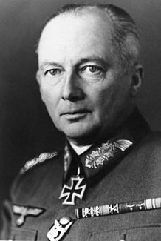

**Hans Günther von Kluge 1939/1940**

**Dieser Tisch wurde 1936 im Auftrag des „münsterischen lnfanterie-Regiment 79“, welches am 01.04.1936 mit Friedensstandort Münster aufgestellt wurde und später in Panzergrenadier-Regiment 79 umbenannt wurde, angefertigt.**

**Die „79er“ wurden in der 16. Panzerdivision in Russland eingesetzt und 1943 fast völlig vernichtet. So übernahmen die „79er“ die Tradition des ehemaligen Infanterie-Regiment 13, also den „13er“, in dem überwiegend Soldaten aus der Provinz „Westfalen“ ihren Dienst versahen, gleichsam wie die „79er“.**

**Der Regimentsstab und das 1. Bataillon der „13er“ wurden in Münster stationiert und genossen hier große Popularität in der Bevölkerung.**

**Im Sommer 1985 trat der Tisch eine recht kurze Reise vom münsterischen Ratskeller in das Offiziersheim des   
I. DEU Korps am Hindenburgpatz (dem heutigen Schlossplatz) an.**

**Wie aber war der Tisch in den Ratskeller gekommen?**

**Nun, zunächst stand er von 1936 bis 1945 im Casino des lnfanterie-Regiment 79.**

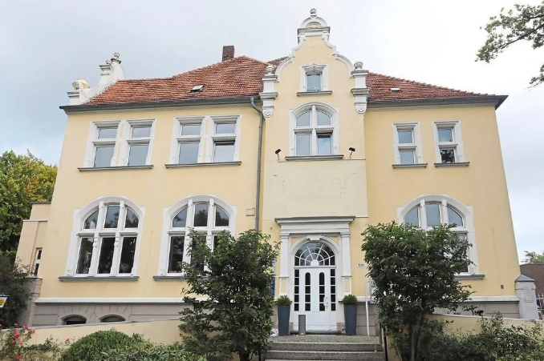

**Ehemaliges Offiziercasino, heutige Kneisterei**

**(Eventlocation mit großem Saal in der Steinfurter Straße)**

**Nach Einnahme Münsters durch die Alliierten gelang es Karl Heimann, einem alten Kriegsveteranen des Ersten Weltkriegs (1914 – 1918), den Tisch aus den Händen der Besatzer zurückzugewinnen.**

**In der Folgezeit stand er zunächst im Restaurant Kreuzschanze; daraufhin verbrachte er eine Zeit im Mauritzer Gartenhaus von Heinz Terner, Mitglied des Vereins   
„Alte 13er“, dem nur alte münsterische Infanteristen des ehemaligen Infanterie-Regiment 13 angehörten.**

**Seit Ende der 1960er Jahre versah das wertvolle Holzstück seinen Dienst im Ratskeller. Regelmäßig versammelten sich die alten Kriegsveteranen des Vereins „Alte 13er“ an jenem Tisch - und zwar jeweils am *dreizehnten jeden Monats.* Dass die Mitgliederzahl dieses Vereins über die Jahre abnahm, durfte auf Grund des hohen Alters der Mitglieder nicht verwundern.**

**Zehn „Alte 13er" fanden jedoch in den 1980er Jahren noch regelmäßig den Weg nach Münster. Diese wollten nicht, dass der Tisch in „Mayonnaise und Altbier unterging", meinte Terner, der darum dem Stab des I. DEU Korps das Schmuckstück im Jahre 1985 anbot.**

**Oberstleutnant Bernd Hühner, damaliger Vorsitzender der Offiziersheimgesellschaft, war sofort Feuer und Flamme und so fand der Tisch des lnfanterie-Regiment 79 seinen vorletzten Standplatz im**

**Fridericus-Rex-Saal des I. DEU Korps.**

**Heute dient der Tisch in der militärgeschichtlichen Sammlung Münster nicht nur als Anschauungsobjekt für die Geschichte des Nationalsozialismus in Münster, sondern zeigt auch auf, welche wechselvollen Wege manche Exponate im Laufe der Zeit gegangen sind.**